112年臺北市環境教育承辦窗口教育訓練班
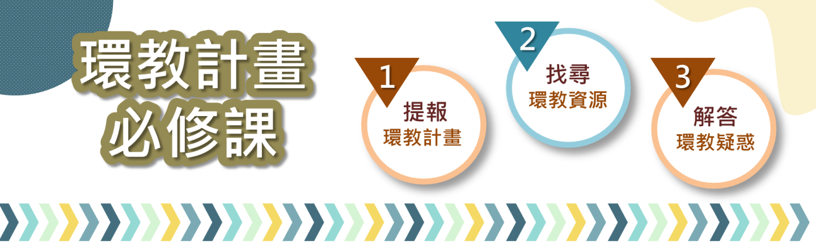
課程簡章
你知道每年都要提報環境教育成果嗎？提報環境教育成果讓您一個頭兩個大嗎？更換新承辦時資料交接不完全嗎？提報時有什麼需要注意的呢？ 系統操作、計畫與成果提報、環教資源等，讓我們一次告訴你，集中一小時速成班，把您的問題帶來，滿載而歸的回去吧！
一、課程日期：112年7月10日（一）08:30~12:00
二、課程地點：臺北市政府市府大樓N201多功能教室
（臺北市信義區市府路1號2樓北區）
三、招收對象：
臺北市政府機關、學校、公營事業、捐補助超過50%之財團法人等單位的環教承辦窗口人員，共計辦理2場次，每場次50名，請任選1場次參訓。將依報名順序排定該場次上課人員名單。

四、報名方式：
報名網站
即日起至7月5日（三）止，一律線上報名。
https://reurl.cc/QXekv2
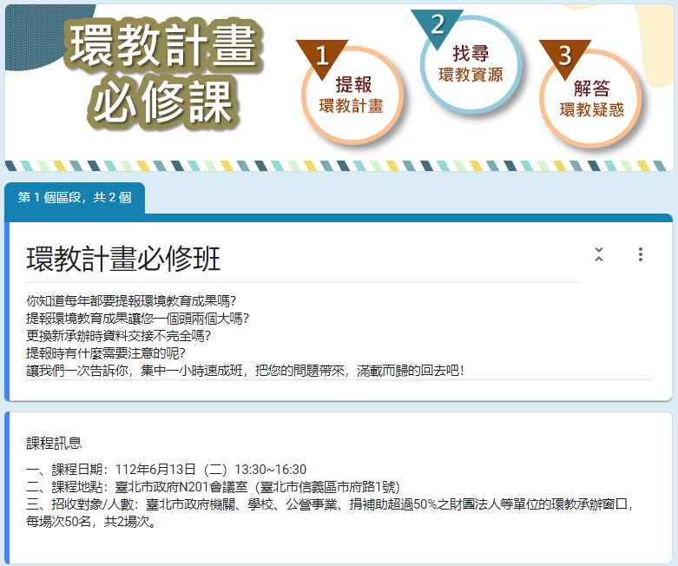 | 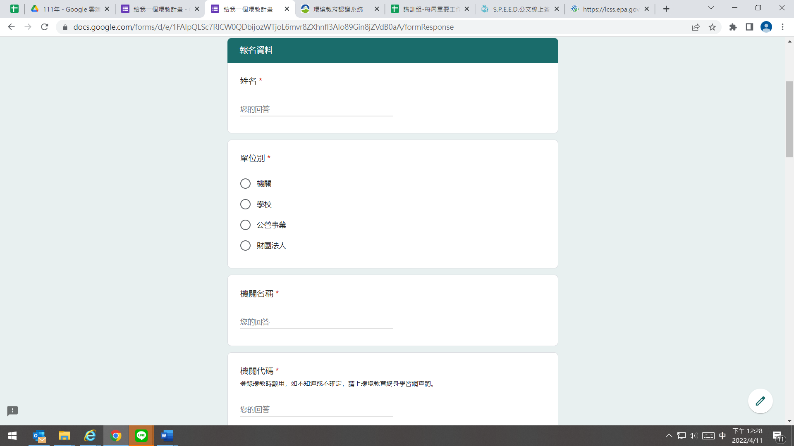
頁面1-課程介紹 | 頁面2-報名資料，完成後提交
五、注意事項：
- 免課程費用，惟須自行抵達上課地點。
- 全程完訓將協助登入1.5小時環教時數。
- 請先安裝與註冊簽到軟體「臺北通」，如有疑問請洽工作人員。
- 請自備個人用品，如：口罩、筆記本、筆、茶水。
- 本班開課人數有限，將依報名表所填優先上課順序安排，以e-mail寄發【錄取通知】，課程前3日會以e-mail寄發【課前通知】，如沒收到請務必來電洽詢。
- 課程中，工作人員會攝/錄影，僅供紀錄。
- 如遇不可抗拒之因素，主辦單位保有調整變動活動內容或延期舉辦之權利，並另行以電話通知。
六、聯絡資訊：
臺北市政府環境保護局 陳宥伶小姐 02-27208889 分機7234
財團法人台灣產業服務基金會 吳佳芳小姐 02-27844188 分機5119
信箱：jenny605301017@ftis.org.tw
七、環境教育終身學習網： https://elearn.epa.gov.tw/
八、課程安排：每場次時間與課程安排，如下說明，請任選1場次報名參加，該場次如超過上課人數上限50人，本局有權調整至其他場次（依報名順序決定參加場次別），並請依本局課前通知參訓及報到。
- 場次：
場次 | 報到時間 | 課程時間
1 | 08:30~09:00 | 09:00~10:10
2 | 10:20~10:50 | 10:50~12:00
- 課程表：
時間 | 課程 | 內容 | 主講人
課程前30分鐘 | 報到 | 簽到 | --
30分鐘 | 提報環教計畫 | 說明環境教育法規規範、環境教育終身學習網、環境教育資訊系統功能及操作 | 產基會專員
30分鐘 | 找尋環教資源 | - 探討如何找尋環教資源，規劃環教多面向課程，落實淨零綠生活  - 瞭解臺北市如何從「生活轉型」及「能源轉型」引導大眾做到行為改變，達到淨零路徑推動 | 產基會專員
5分鐘 | 解答環教疑惑 | 解答學員問題 | 產基會專員
5分鐘 | 課程結束 | 簽退 | --

